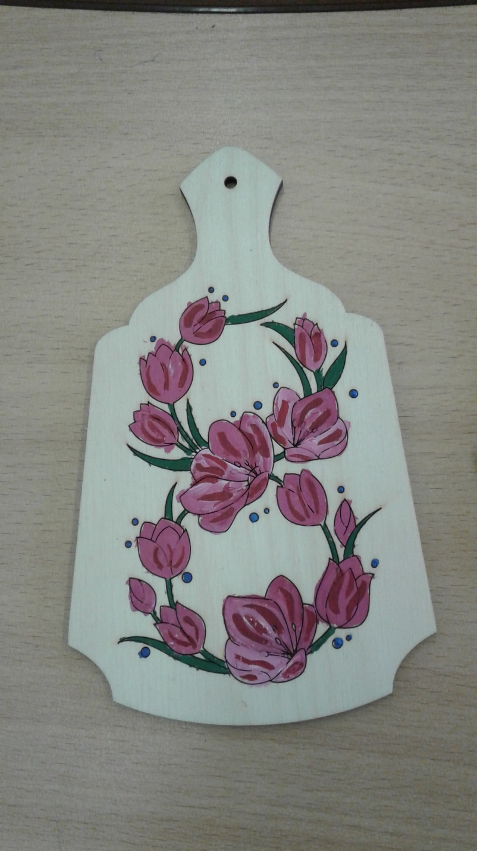

Бирюкова Анелия , 7 лет

